PEDIDO DE PROVIDÊNCIAS Nº 4948/2023
Hidrojateamento e limpeza de boca de lobo na esquina da Rua José do Patrocínio com a Rua Rosário do Sul, no Bairro Primavera.
Solicita-se, após os trâmites regimentais, que seja enviada cópia da presente proposição ao Poder Executivo, para que realize a seguinte providência:

Hidrojateamento e limpeza de boca de lobo na esquina da Rua José do Patrocínio com a Rua Rosário do Sul, no Bairro Primavera.

Novo Hamburgo, 1º de dezembro de 2023.
Vereadora Lourdes Valim

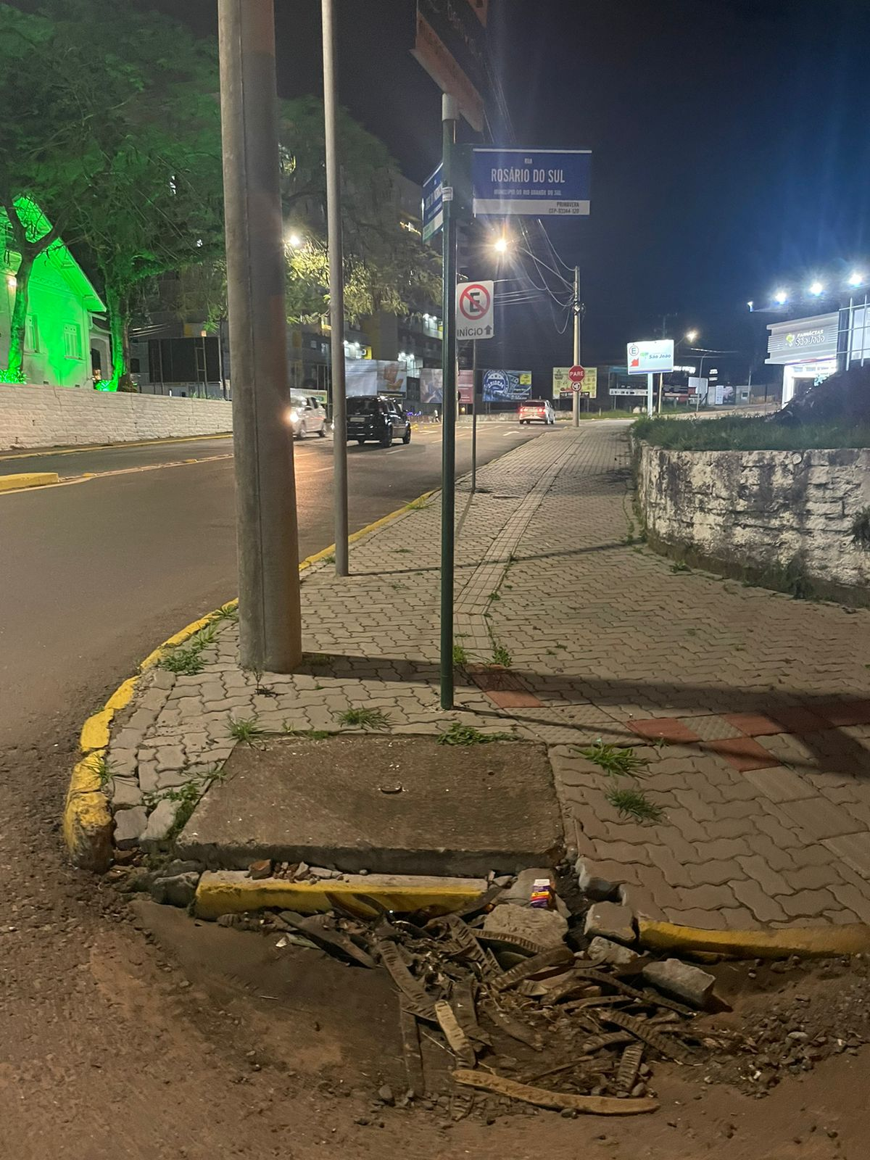

Obs.: Redação conforme original da autora.
/PS

